「仙台・未来創造フォーラム」におけるシティプロモーション映像制作業務 仕様書（案）

１ 業務名
「仙台・未来創造フォーラム」におけるシティプロモーション映像制作業務

２ 業務目的
本市では，本市の優位性や魅力等を発信し，積極的な投資の誘引や交流人口の拡大につなげることを目的に，首都圏の会場で「仙台・未来創造フォーラム」を開催することとしている。当該イベントにおけるオープニング動画を制作し，参加者に本市の「2036年プロジェクト」を印象付けることを目指すものである。

３ 履行期間
契約締結日から令和９年３月26日まで

４ 業務内容
（１）企画構成・ストーリー設計
投資誘導型のプロモーション映像となるよう，全体コンセプトを策定すること。特に，2036年を到達点としたストーリー設計を意識し，「一つの未来都市像」として構成すること。
ターゲットは，首都圏の企業経営者とする。
具体的な動画の構成にあたっては，以下の複数のプロジェクトを念頭に，貸与資料や新たに撮影を行う動画素材等をつなぎ合わせること。
対象プロジェクト等の例
 | プロジェクト名 | 素材の提供可否等
１ | せんだい都心再構築2036 | 本業務で新たに素材を制作する必要有
２ | 青葉山エリア複合施設整備 | 楽団等のイメージ動画・写真を貸与可
３ | 仙台城大手門復元 | 2Dイメージまたは前年の動画を貸与可
４ | 定禅寺通再整備や定禅寺アートプロジェクト | 2Dイメージまたは写真を貸与可
５ | 西公園への屋内遊び場の整備 | 2Dイメージを貸与可
６ | MICE（国際会議等）推進 | 前年の動画を貸与可
７ | その他交流人口の拡大（※） | 内容により素材の貸与が可能な場合有
※本市の魅力を際立たせ，業務目的を達成するために有効な本市の取り組みを提案すること。

（２）映像制作
ア 表現手法
以下のいずれか１つ以上の手法により，迫力や没入感のある映像演出を行うこと。
- 現況の街や人の賑わい等の実写映像・写真素材
- イラスト・モーショングラフィックス
- テロップ・インフォグラフィックス
- レンタル素材（レンタル費用は，委託料からまかなうこと。）
イ 将来表現
今後整備が完了する事業についても，可能な限り視覚化を行い，投資につながるポテンシャルや都市の成長・賑わいを感じさせる演出とすること。
（将来表現の例）
- 都市変化演出（ビフォー／アフターの比較など）
- 人流・経済活動の可視化
- 夜景・イベント・国際交流の表現
ウ 市長メッセージ撮影
発注者が指定する日時に，仙台市役所本庁舎で市長からのメッセージ動画を撮影すること。
なお，「仙台・未来創造フォーラム」で放映する動画（本編動画）に撮影したメッセージ動画を組み込まず，ダイジェスト版にのみ組み込む可能性もあるため留意すること。
市長メッセージは，20秒程度で３種類を撮影する想定である。
エ 尺・演出設計
- 本編動画：１～３分（最長５分）程度とする。
※冒頭で視聴者を引き込むような構成とし，没入感を持たせること。
- ダイジェスト版：本編動画と市長メッセージ動画を１分程度になるよう編集すること。
オ 校正
完成までに，発注者による３回以上の内容確認及び修正指示の機会を設けること。なお，大きな構成の変更を発注者が指示する場合等，追加の費用を要する場合は変更契約によることとする。

（３）上映環境への対応
会場の横長スクリーン環境を前提とし，以下の仕様により制作すること。
- アスペクト比10560：1080
※スクリーンを32：9や16：9，4：3に分割し，異なる動画素材を投影することも可
- 高解像度（フルHD以上）
- 視線誘導を意識し，横方向の展開を含めたイベントでの使用にふさわしい演出とすること

【参考：投影予定のスクリーンのイメージ】
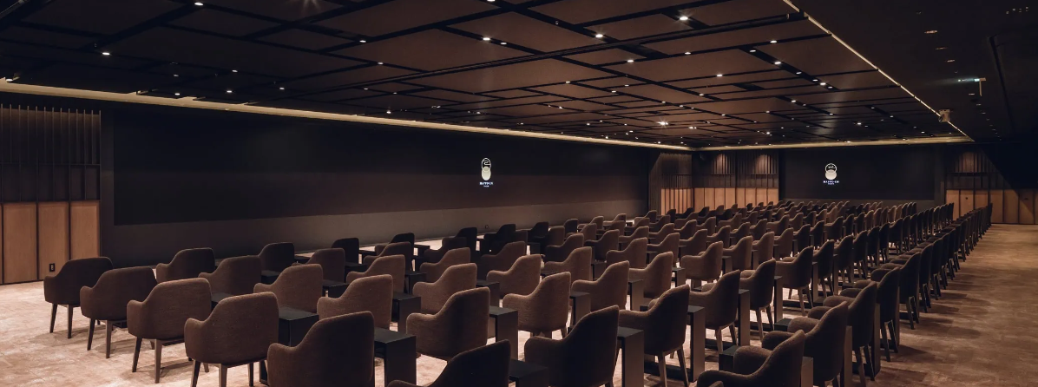
（出典：八芳園公式サイトhttps://happo-en.com/banquet/club-happo-en-for-business/）

（４）音声・演出
- ナレーションの付与は任意とする。
- 高揚感や未来への期待を感じさせるBGMや効果音を挿入し，著作権使用料が発生する場合は委託料からまかなうこと。

５ 成果品
（１）本編動画（イベント上映用映像）
以下の規格により納品すること。
- アスペクト比…10560：1080または通常規格（32：9，16：9，4：3）
- 解像度…フルHD以上
- 想定動画長…１〜３分（最大５分）
- Mp4形式
（２）ダイジェスト版
以下の規格により納品すること。
- アスペクト比…10560：1080または通常規格（32：9，16：9，4：3）
- 解像度…フルHD以上
※本編動画の中央を切り出す等の手法も可とするが，不自然な動画とならないよう留意する。
- 想定動画長…１分程度
- Mp4形式

６ 納期限
（１）本編動画（イベント上映用映像）
令和8年11月25日
（２）ダイジェスト版
令和9年3月1日

７ 留意事項
- 受注者は，本業務遂行上，第三者へ損害を及ぼす恐れがある場合には，受注者の責任において損害の発生を防止するとともに，実際に損害を与えた場合には，受注者の責任及び負担において賠償すること。
- 受注者及び発注者以外が著作権を有する写真・イラスト・地図等を使用する場合は，予め著作権を有する者へ使用の確認及び加工の可否等について書面で確認を行うこととし，その費用は全て委託料の中で賄うこと。
- 本業務により制作された全ての成果物に係る著作権法第 21 条から第 28 条までに定める権利は，成果物の引き渡し時に受注者から仙台市に移譲するものとし，その対価は契約金額に含まれるものとする。
- 受注者は，成果物について，発注者及び発注者が指定する第三者に対し，著作者人格権を行使しないことを予め承諾する。
- 著作権や著作者人格権に関して係争等が発生した場合は，受注者の費用により受注者が対応すること。
- 生成AIを制作に使用することを妨げるものではないが，受注者は下記事項を遵守し，一切の責任を負うものとする。
①第三者の著作権，商標権，意匠権，肖像権及びパブリシティ権等の知的財産権を侵害しないこと
②商用利用が認められた生成AIツールを，当該ツールの利用規約を遵守して使用すること
③本市が提供する未発表の行政情報その他の秘密情報を生成AIに入力（学習）させないこと
④生成AI特有のハルシネーション（事実と異なる表現，不自然な映像の破綻等）が含まれていないか厳格に検証・検収し，正確な表現を担保すること
なお，生成AIの利用に起因して第三者との間で紛争が生じた場合又は本市に損害を与えた場合は，受注者の費用と責任においてこれを解決するものとする。
- その他本仕様書に定めのない事項及び業務遂行上疑義が生じた場合は，随時発注者と協議のうえ処理すること。

